МИНИСТЕРСТВО НАУКИ И ВЫСШЕГО ОБРАЗОВАНИЯ
РОССИЙСКОЙ ФЕДЕРАЦИИ

Федеральное государственное автономное
образовательное учреждение высшего образования
«НАЦИОНАЛЬНЫЙ ИССЛЕДОВАТЕЛЬСКИЙ УНИВЕРСИТЕТ ИТМО»

ЛАБОРАТОРНАЯ РАБОТА №4
по
БАЗАМ ДАННЫХ
Вариант 7772

Выполнила:
Умарова Амина
P3117

Санкт-Петербург
2026

Запрос 1

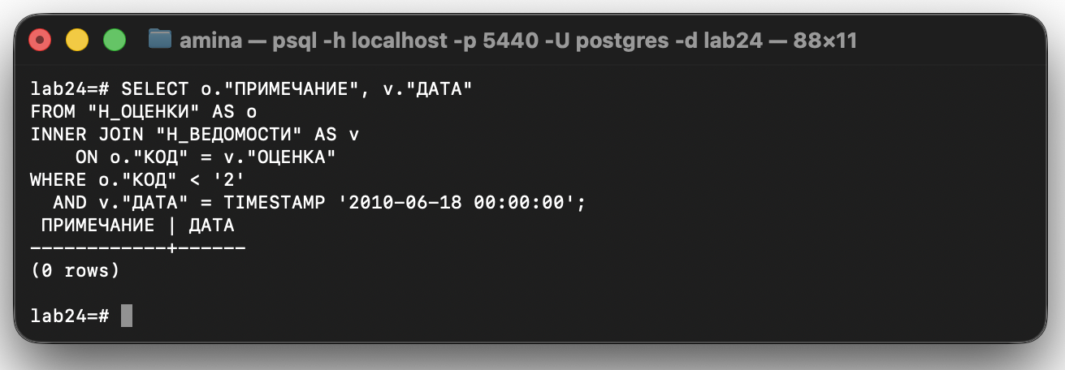

Возможные планы без индексов
План 1 — Nested Loop. Сначала последовательным сканированием читается Н_ОЦЕНКИ и применяется условие КОД < 2. Для каждой строки, прошедшей фильтр, PostgreSQL ищет соответствующие строки в Н_ВЕДОМОСТИ по условию ОЦЕНКА = КОД и одновременно проверяет ДАТА = 2010-06-18. При отсутствии индексов поиск по Н_ВЕДОМОСТИ также выполняется последовательным сканированием. Если после фильтра Н_ОЦЕНКИ остаётся несколько строк, большая таблица Н_ВЕДОМОСТИ может просматриваться несколько раз, поэтому стоимость Nested Loop быстро растёт с увеличением числа строк внешней стороны.
План 2 — Hash Join. Обе таблицы читаются последовательным сканированием, при этом фильтры КОД < 2 и ДАТА = 2010-06-18 применяются как можно раньше. По меньшему отфильтрованному набору Н_ОЦЕНКИ строится хеш-таблица по КОД, после чего Н_ВЕДОМОСТИ просматривается один раз, и для каждой строки с нужной датой выполняется поиск совпадающего значения ОЦЕНКА в хеше. Дополнительная сортировка не требуется, а большая таблица не перечитывается для каждой оценки.
План 3 — Merge Join. Сначала обе таблицы последовательно сканируются и фильтруются. Затем результаты необходимо отсортировать по ключам соединения: Н_ОЦЕНКИ.КОД и Н_ВЕДОМОСТИ.ОЦЕНКА. После сортировки два упорядоченных потока сливаются. Этот вариант корректен, но без индексов создаёт дополнительную операцию Sort, которая не нужна ни для фильтрации, ни для итогового вывода, поскольку в запросе отсутствует ORDER BY.

Индекс для запроса 1
CREATE INDEX lab4_q1_ved_date_ocenka_idx
ON "Н_ВЕДОМОСТИ" USING btree ("ДАТА", "ОЦЕНКА");
Это основной предлагаемый индекс. Первый столбец ДАТА выбран потому, что в запросе есть точное равенство по дате и оно сильно сокращает число строк (141 из 222 440). Второй столбец ОЦЕНКА сразу предоставляет ключ соединения. B-tree подходит и для равенства, и для диапазонов, а комбинация (ДАТА, ОЦЕНКА) позволяет получить нужный небольшой диапазон индекса без полного чтения таблицы.
Дополнительный простой индекс на Н_ОЦЕНКИ.КОД добавлять нецелесообразно: в дампе уже есть уникальный B-tree «ОЦ_PK», а сама таблица содержит всего 9 строк. Даже при отсутствии индекса Seq Scan такой маленькой таблицы обычно дешевле отдельного доступа к индексу и heap.
- Тип индекса: B-tree.
- Порядок столбцов: ДАТА → ОЦЕНКА, поскольку ДАТА — константный высокоселективный предикат, а ОЦЕНКА — ключ соединения.
- Возможен Index Only Scan по Н_ВЕДОМОСТИ, потому что для этой стороны запроса достаточно ДАТА и ОЦЕНКА, уже содержащихся в ключе индекса (при выполнении условий visibility map).
- Hash-индекс не подходит как универсальная замена: он ориентирован только на равенство и не помогает диапазонному предикату КОД < '2'.

Изменение плана после индекса
После добавления составного B-tree индекса Н_ВЕДОМОСТИ(ДАТА, ОЦЕНКА) планировщик получает возможность отказаться от полного Seq Scan Н_ВЕДОМОСТИ. Вместо чтения всех строк он может выполнить Index Scan или Index Only Scan по значению ДАТА = 2010-06-18 и получить только небольшой диапазон строк нужной даты. После этого оставшиеся строки соединяются с Н_ОЦЕНКИ по ОЦЕНКА = КОД. Сам алгоритм соединения может остаться Hash Join либо измениться на Nested Loop, если после индексного отбора остаётся очень мало строк. Главное изменение плана — переход от полного чтения Н_ВЕДОМОСТИ к точечному чтению по B-tree.

EXPLAIN ANALYZE
Ниже приведены три эксперимента для сравнения возможных планов. Индексные сканирования временно запрещаются, чтобы приблизить эксперимент к условию «индексы отсутствуют». SET LOCAL действует только внутри текущей транзакции, поэтому после ROLLBACK настройки автоматически возвращаются.
Проверка Nested Loop:
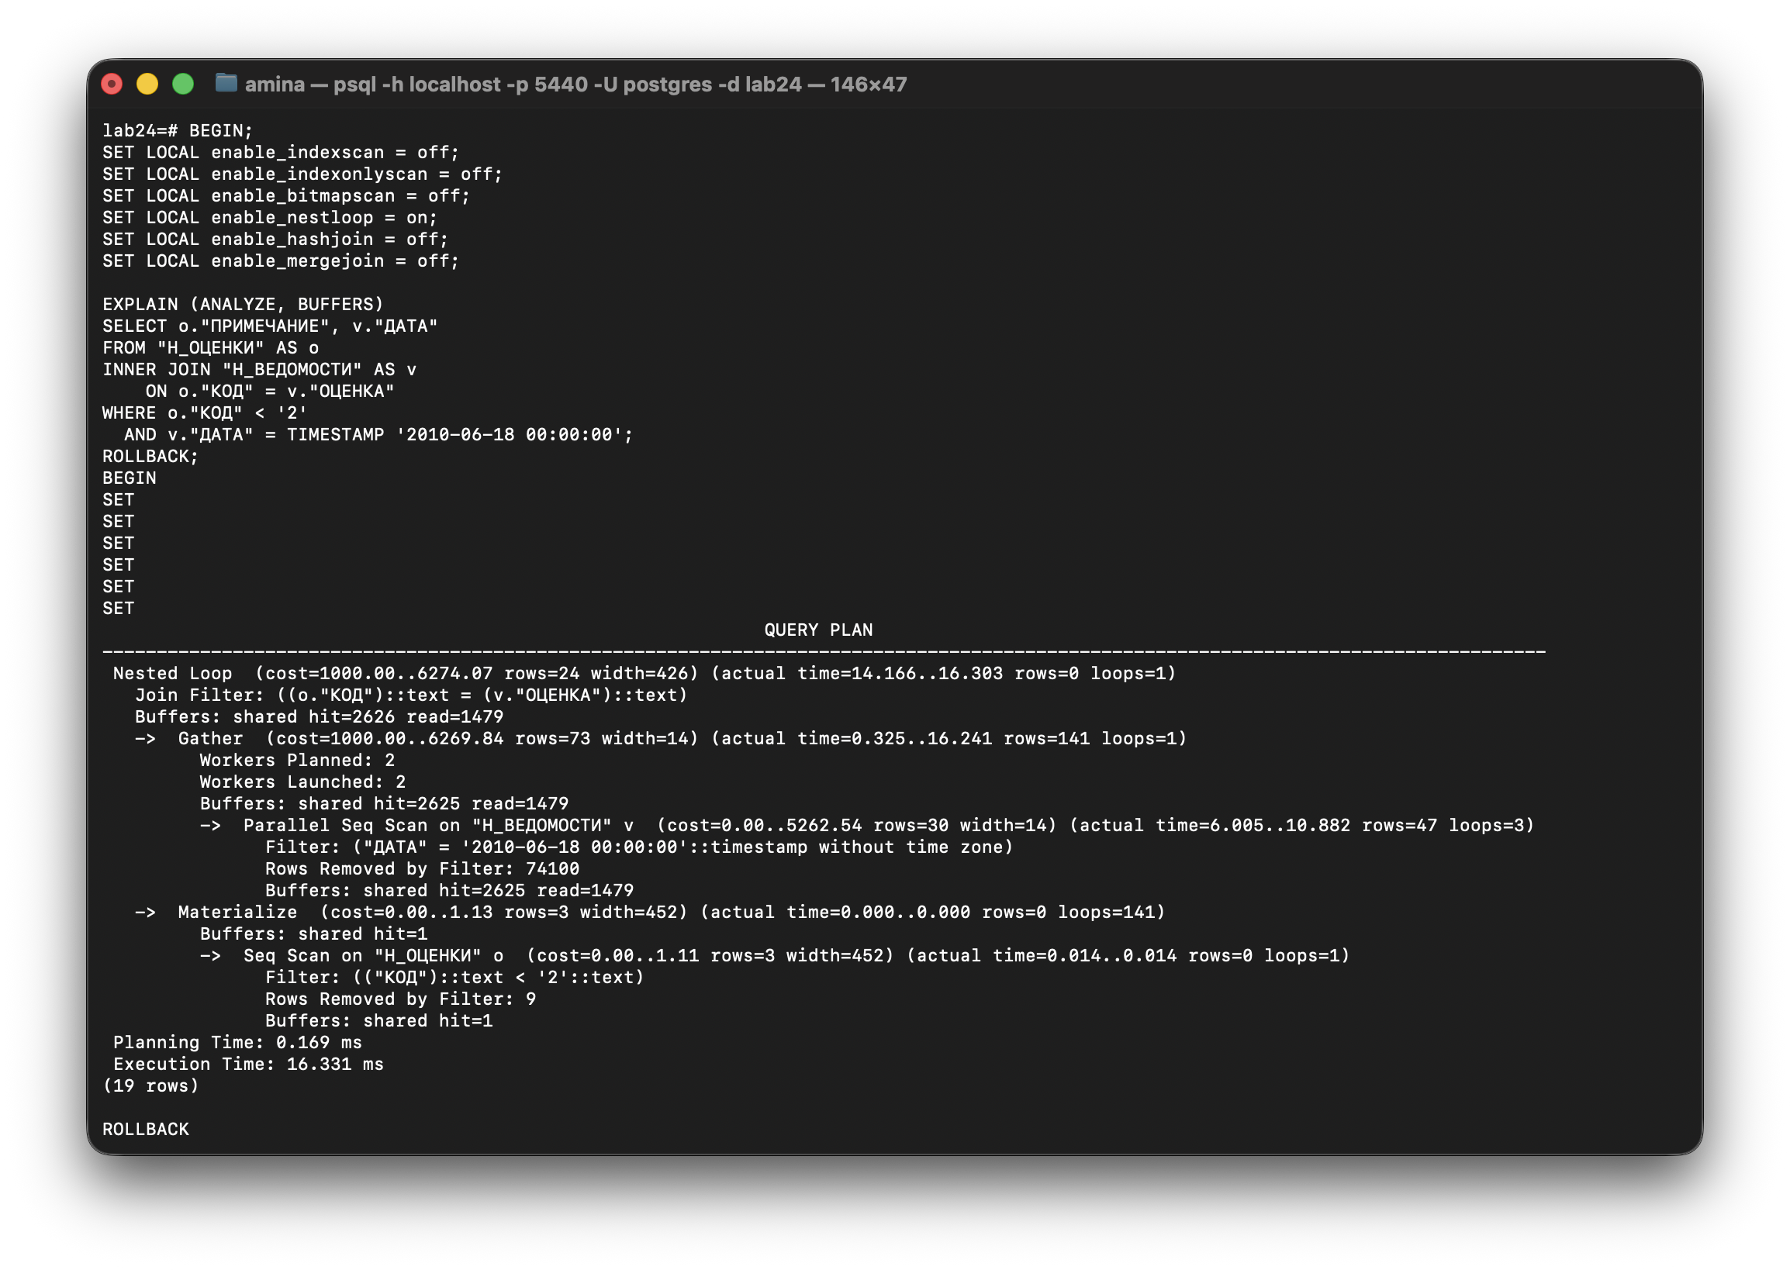
Проверка Hash Join:
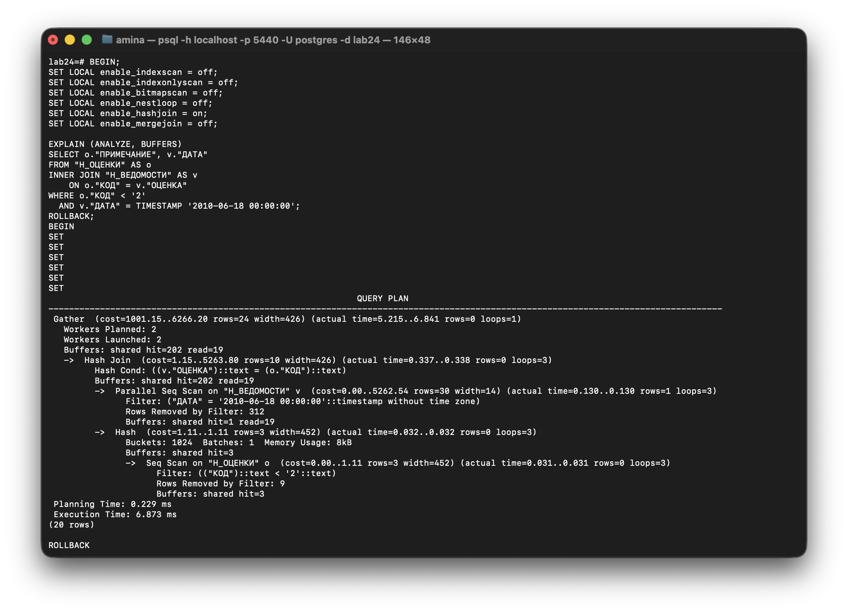
Проверка Merge Join:
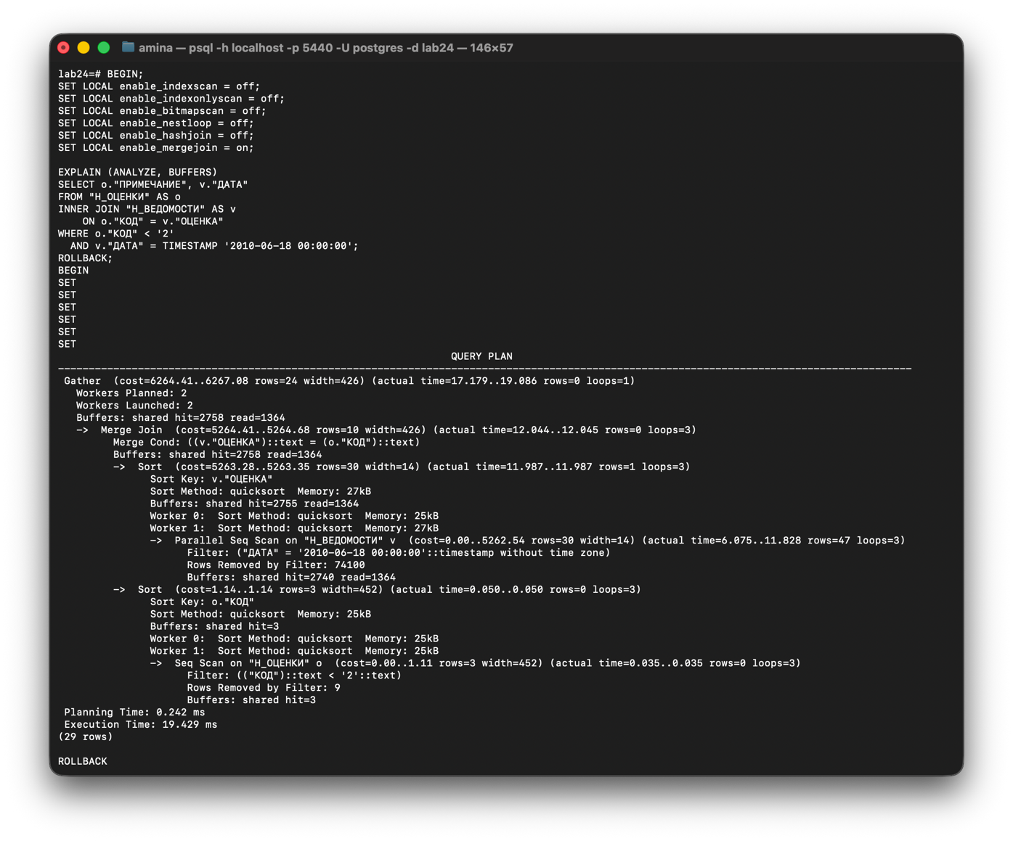
Наиболее эффективным оказался hash join. Последовательное чтение 222 440 строк ведомостей без индекса неизбежно, но оно выполняется один раз. Хеш для девяти строк оценок занимает минимальный объём памяти. Nested Loop рискует повторять полный просмотр ведомостей, а Merge Join добавляет две сортировки.

После создания индекса:
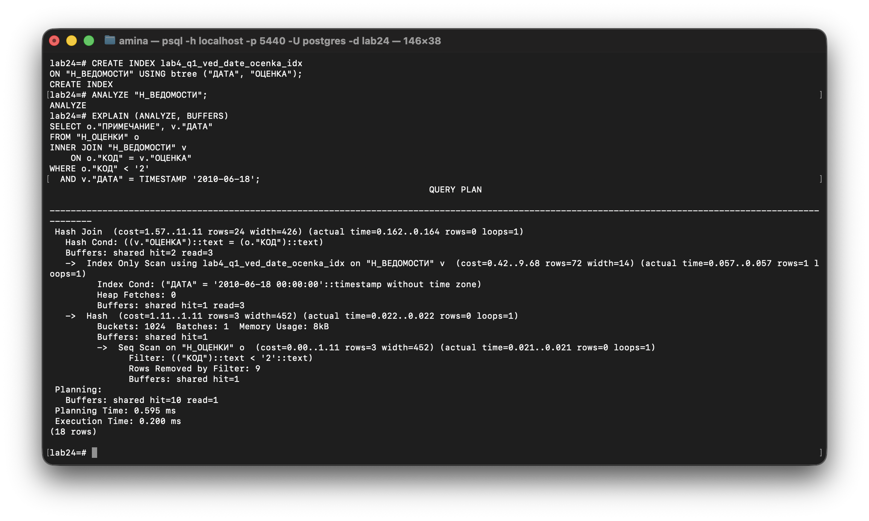
После создания индекса PostgreSQL изменил способ доступа к Н_ВЕДОМОСТИ с Seq Scan на Index Only Scan. Для таблицы Н_ОЦЕНКИ планировщик сохранил Seq Scan, поскольку таблица содержит небольшое количество строк, и последовательное чтение в данном случае дешевле индексного доступа.

Запрос 2
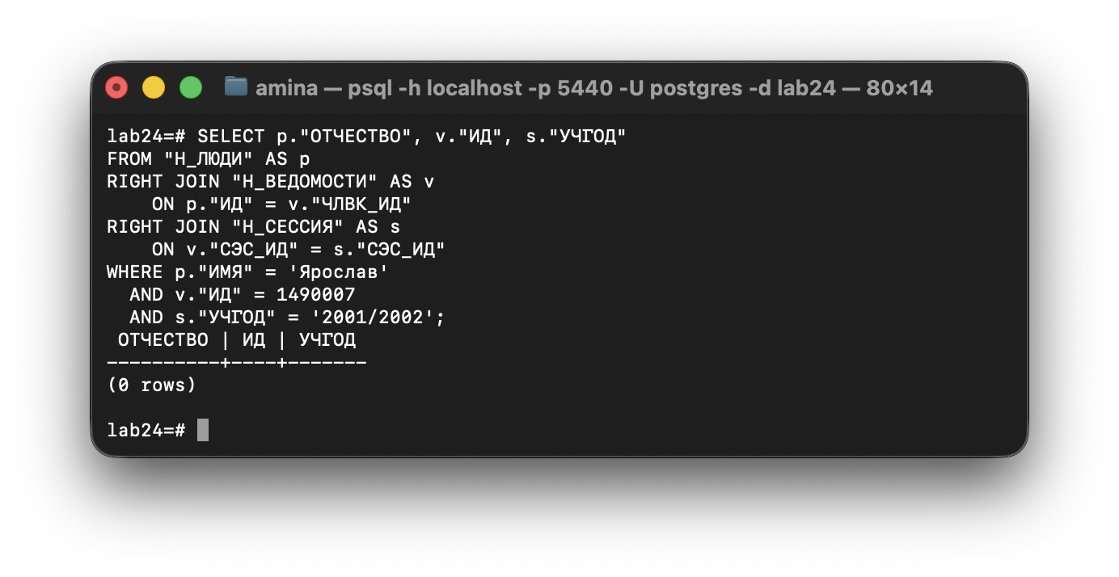
Ведомость с ИД = 1490007 существует и относится к человеку ЧЛВК_ИД = 148966. В таблице «Н_ЛЮДИ» это Сергей Сергеевич Вовк, поэтому условие ИМЯ = 'Ярослав' не выполняется. Кроме того, для её СЭС_ИД = 337147 в дампе нет строки сессии за 2001/2002. Результат запроса пуст.

Возможные планы без индексов
План 1 — Nested Loop с ранним уменьшением промежуточного результата. Сначала последовательным сканированием Н_ВЕДОМОСТИ выполняется фильтр ИД = 1490007. Так как идентификатор задаёт одну конкретную ведомость, после полного сканирования большой таблицы промежуточный результат становится минимальным. Затем выполняется поиск связанного человека в Н_ЛЮДИ с проверкой ИМЯ = Ярослав. Только если эта строка существует, к результату присоединяется Н_СЕССИЯ по СЭС_ИД и проверяется УЧГОД = 2001/2002. При маленьком промежуточном результате Nested Loop удобен тем, что следующая таблица обрабатывается только для реально оставшихся строк.
План 2 — Hash Join. Таблицы могут быть независимо отфильтрованы последовательными сканированиями, после чего для соединений строятся хеш-таблицы. Такой вариант не требует сортировок и обычно устойчив на больших наборах данных. Однако в данном запросе условие Н_ВЕДОМОСТИ.ИД = 1490007 резко уменьшает число строк уже после первого этапа, поэтому построение хеш-структур и чтение целых таблиц для соединения может оказаться избыточным по сравнению с Nested Loop.
План 3 — Merge Join. После последовательных сканирований отфильтрованные наборы необходимо сортировать по ключам соединения: сначала по Н_ЛЮДИ.ИД и Н_ВЕДОМОСТИ.ЧЛВК_ИД, затем по Н_ВЕДОМОСТИ.СЭС_ИД и Н_СЕССИЯ.СЭС_ИД. При условии ИД = 1490007 промежуточный результат очень мал, поэтому затраты на сортировку не окупаются. Merge Join здесь является наименее естественным вариантом без индексов.

Индексы для запроса 2
CREATE INDEX lab4_q2_session_ses_uchgod_idx
ON "Н_СЕССИЯ" USING btree ("СЭС_ИД", "УЧГОД");
Это основной новый индекс. После точечного поиска ведомости известен v.СЭС_ИД, а затем требуется одновременно выполнить соединение по СЭС_ИД и проверить УЧГОД. Порядок (СЭС_ИД, УЧГОД) соответствует этому параметризованному пути: сначала точное значение ключа соединения, затем второе точное условие. Поскольку выбирается только УЧГОД, индекс потенциально способен дать Index Only Scan.
-- Дополнительный индекс для альтернативного порядка соединения:
CREATE INDEX lab4_q2_people_name_id_idx
ON "Н_ЛЮДИ" USING btree ("ИМЯ", "ИД")
INCLUDE ("ОТЧЕСТВО");
Индекс по (ИМЯ, ИД) полезен, если планировщик решит начинать с 17 строк с именем Ярослав и затем соединять их с ведомостями. INCLUDE(ОТЧЕСТВО) делает индекс покрывающим для выводимого атрибута. Однако для именно этого запроса он вторичен: условие v.ИД = 1490007 значительно селективнее, а в дампе уже есть уникальные B-tree по Н_ВЕДОМОСТИ.ИД и Н_ЛЮДИ.ИД.

Изменение плана после индекса
После использования существующего уникального B-tree по Н_ВЕДОМОСТИ.ИД полный Seq Scan большой таблицы заменяется на точечный Index Scan и нужная ведомость находится практически сразу. Связанная строка Н_ЛЮДИ может быть найдена по уникальному индексу Н_ЛЮДИ.ИД. Если она проходит условие ИМЯ = Ярослав, предложенный составной индекс Н_СЕССИЯ(СЭС_ИД, УЧГОД) позволяет сразу найти строки нужной сессии и учебного года. Поэтому после индексации Nested Loop становится ещё привлекательнее: его внутренняя сторона уже не просматривается полностью, а вызывается через точечные индексные обращения.

EXPLAIN ANALYZE
Проверка Nested Loop:
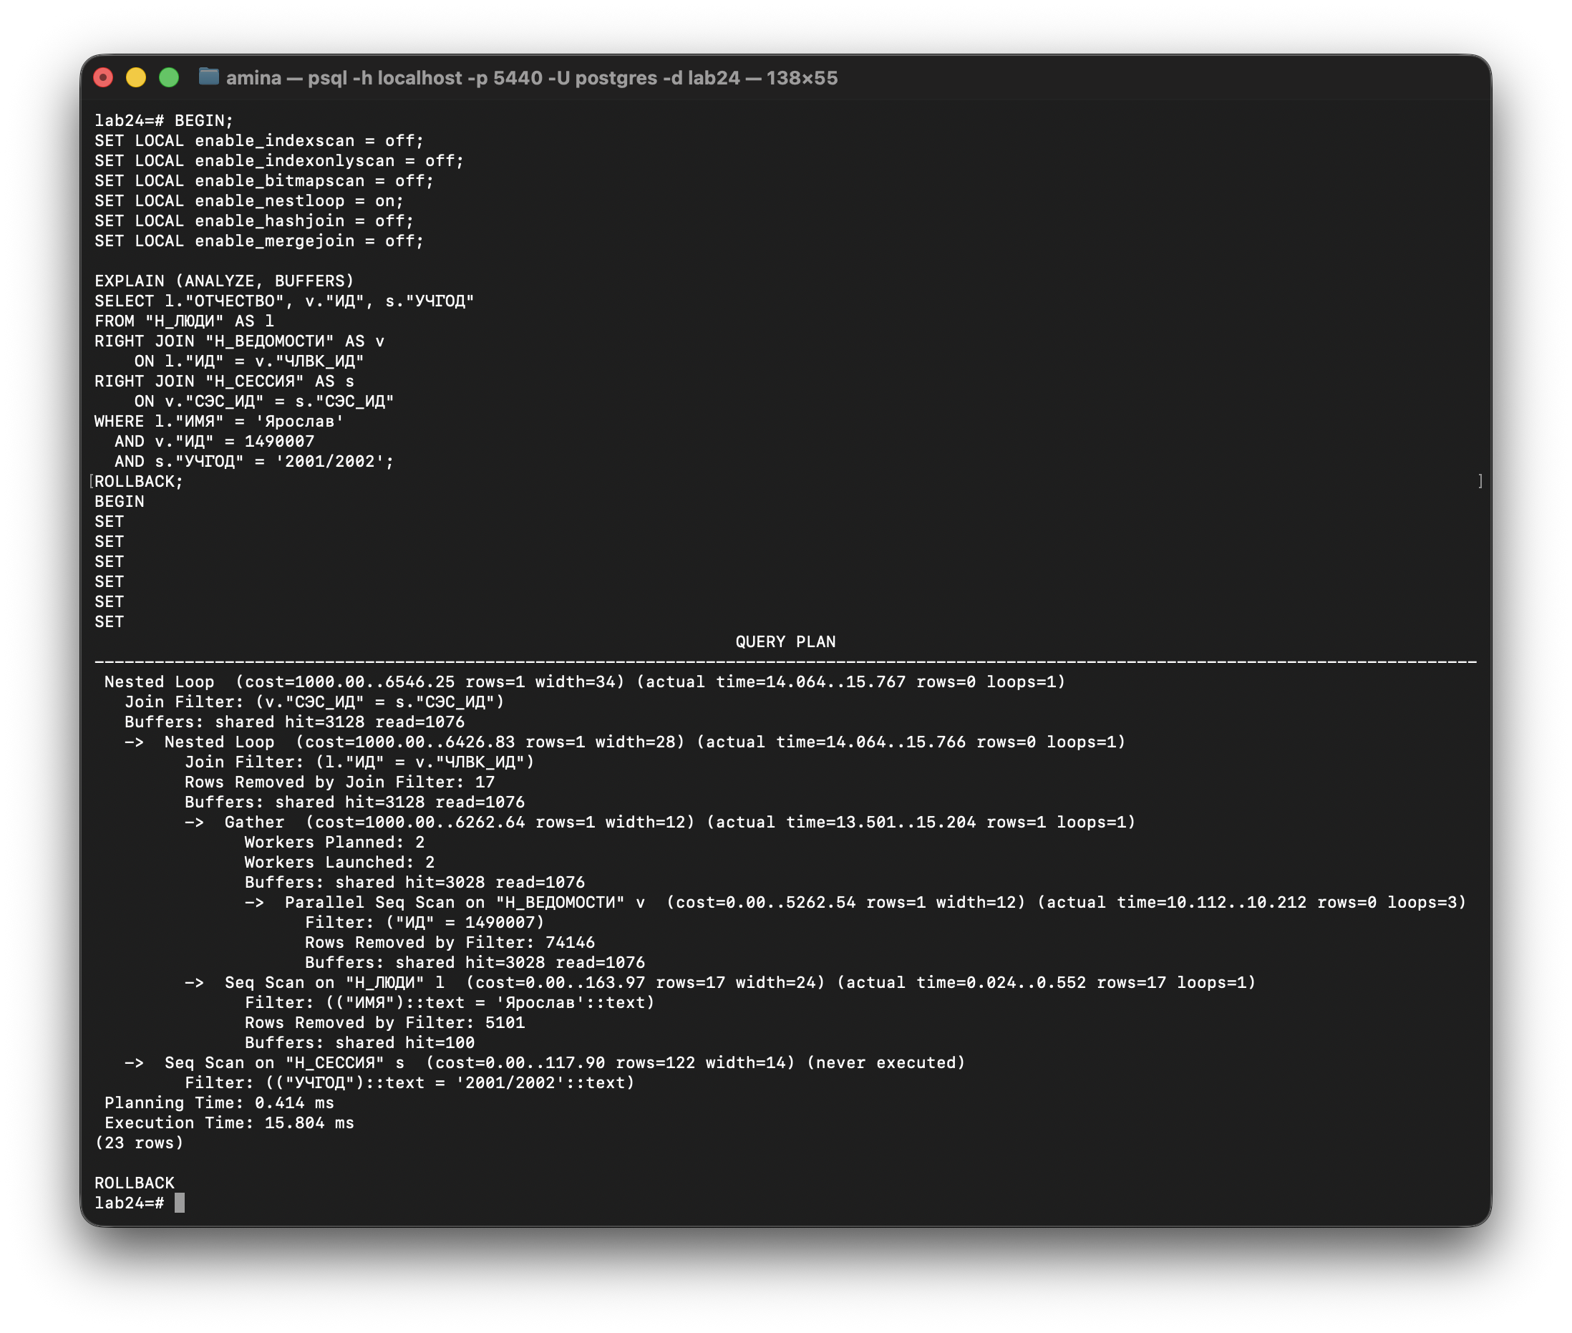
Проверка Hash Join:
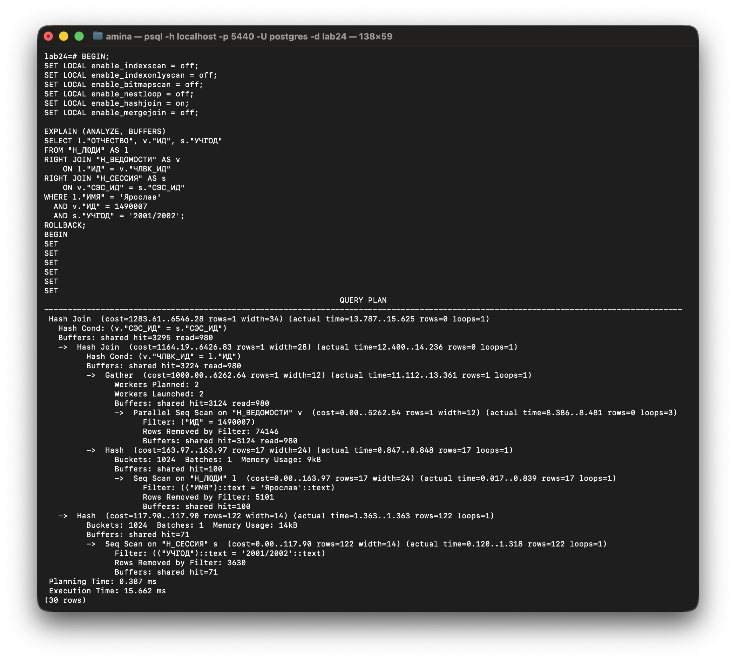
Проверка Merge Join:
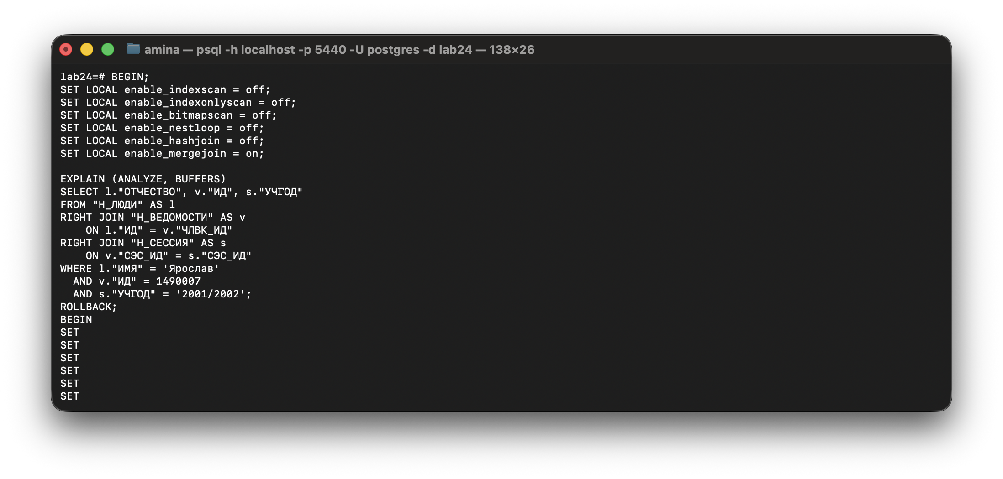
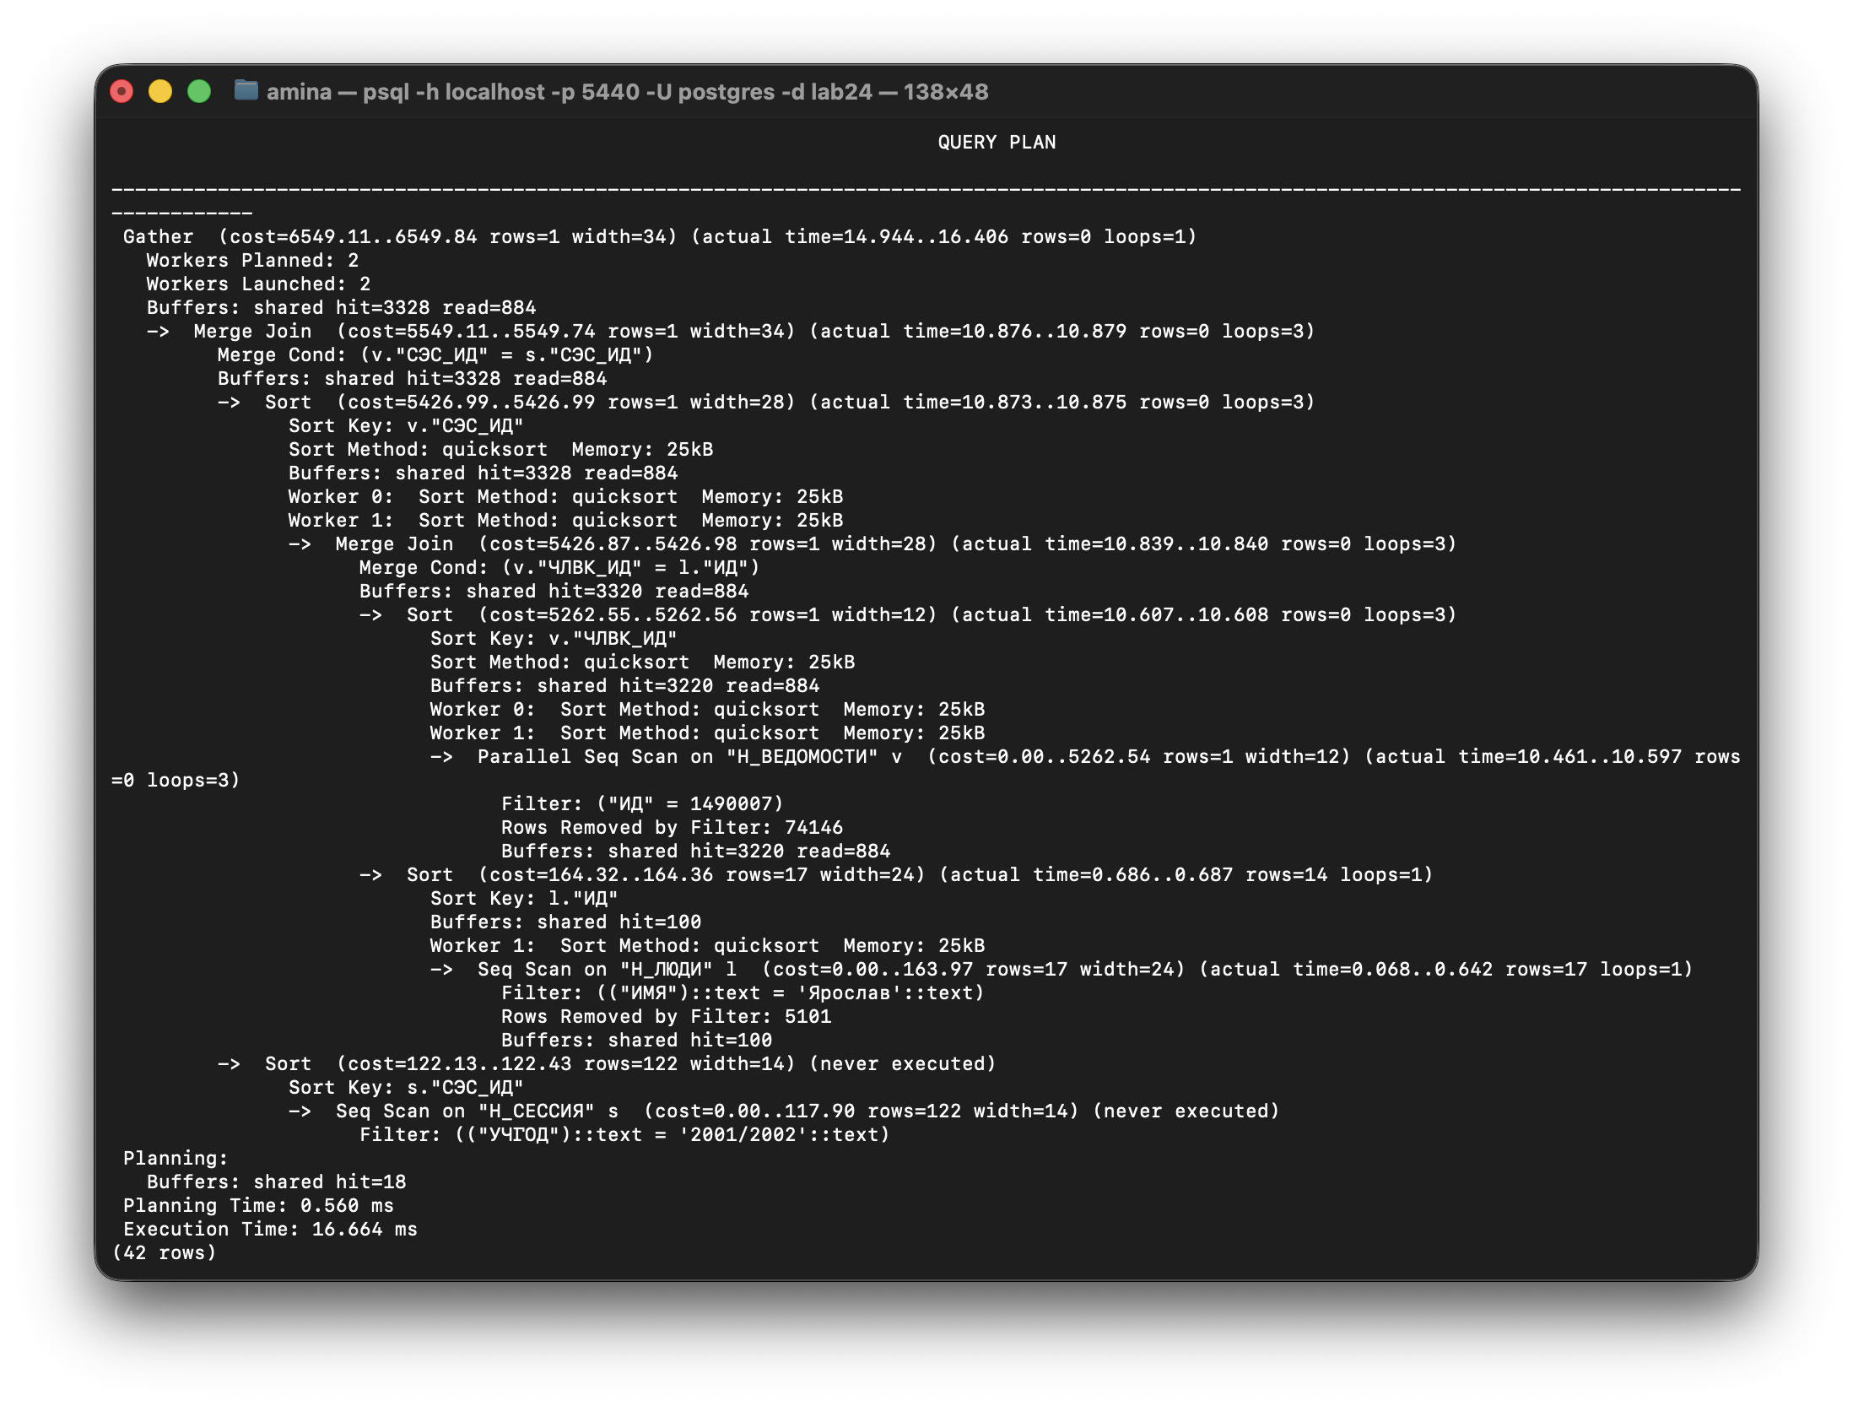
При отсутствии индексного доступа были рассмотрены различные алгоритмы соединения. Для Hash Join время выполнения составило 15.662 ms, для Nested Loop — 15.804 ms. Таким образом, среди этих двух вариантов наиболее эффективным оказался Hash Join, хотя разница во времени выполнения невелика.

Первый индекс:
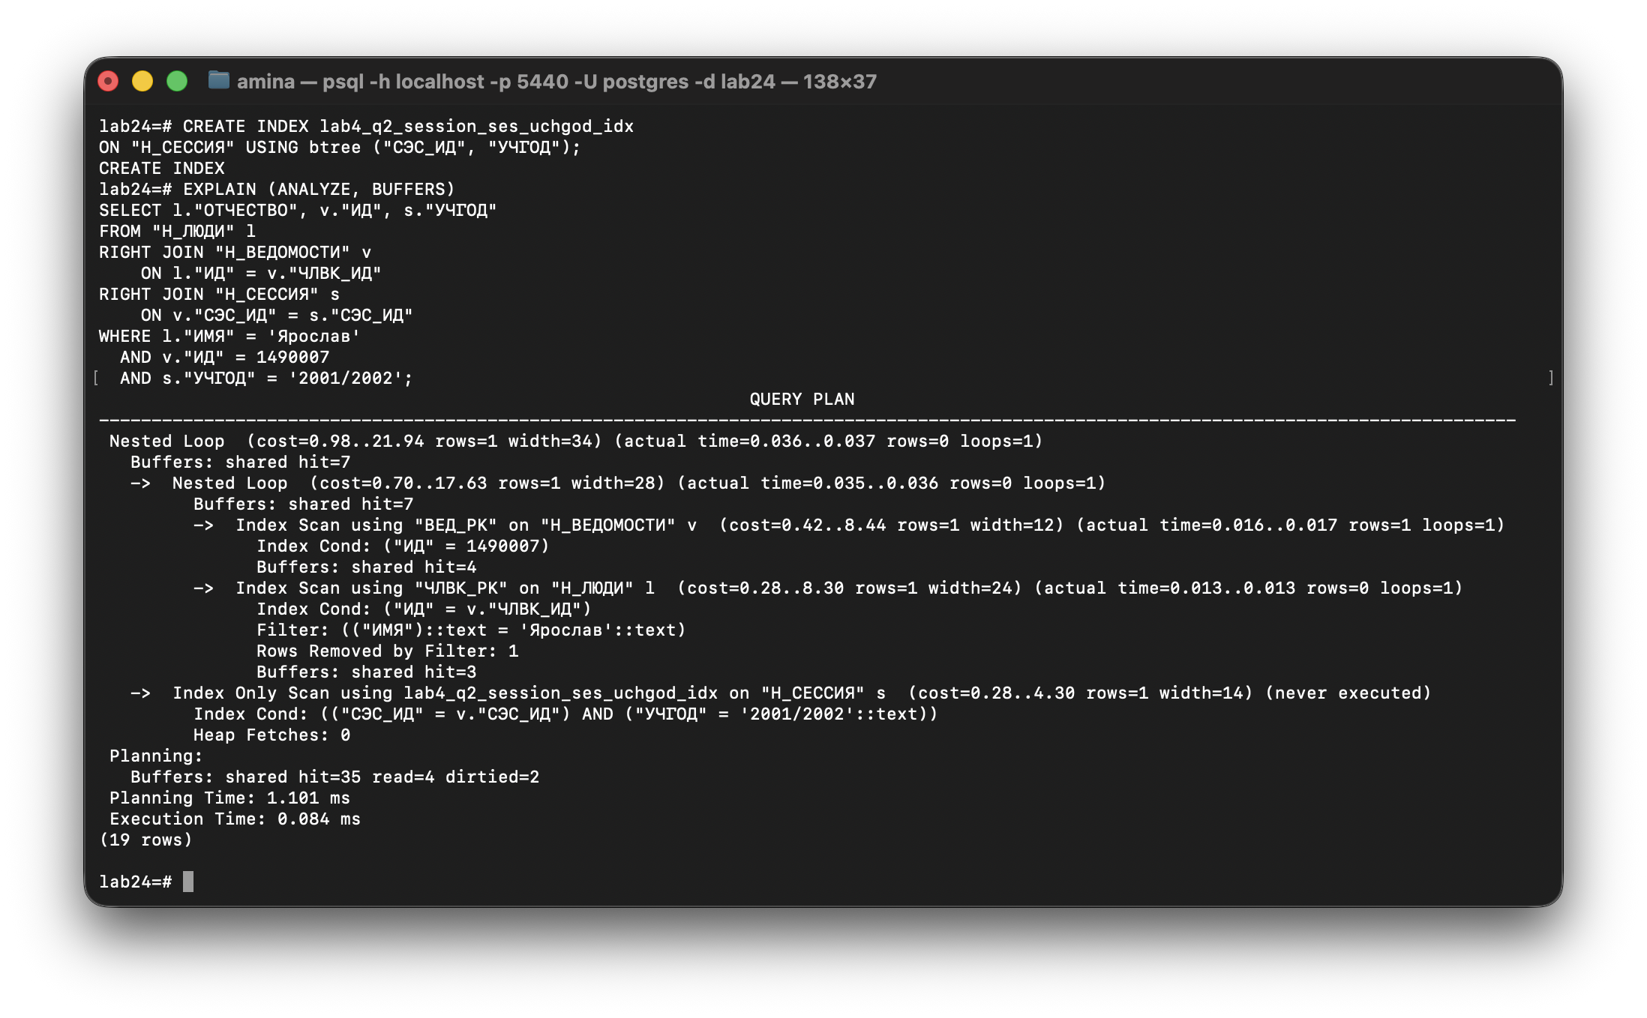
После создания составного B-tree индекса lab4_q2_session_ses_uchgod_idx на атрибутах Н_СЕССИЯ.СЭС_ИД и Н_СЕССИЯ.УЧГОД планировщик включил его в выбранный план и предусмотрел выполнение Index Only Scan. Условие индексного поиска содержит оба атрибута составного индекса. Однако при данном наборе значений промежуточный результат соединения Н_ВЕДОМОСТИ и Н_ЛЮДИ оказался пустым из-за несоответствия условия Н_ЛЮДИ.ИМЯ = 'Ярослав'. Поэтому узел обращения к Н_СЕССИЯ получил статус never executed. Следовательно, для данного конкретного выполнения фактический выигрыш во времени от индекса измерить невозможно, хотя планировщик считает индекс подходящим для выполнения третьей части запроса.
Второй индекс:
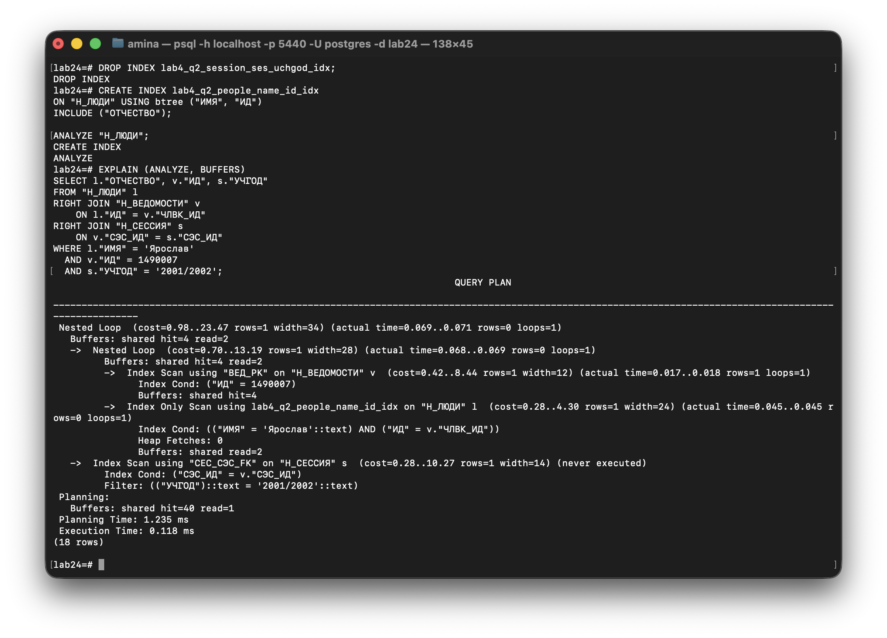
После создания индекса планировщик PostgreSQL выбрал Index Only Scan. Условия Н_ЛЮДИ.ИМЯ = 'Ярослав' и Н_ЛЮДИ.ИД = Н_ВЕДОМОСТИ.ЧЛВК_ИД были перенесены в Index Cond, то есть обе проверки выполнялись непосредственно с использованием индекса. Значение ОТЧЕСТВО, необходимое только для вывода результата, также содержалось в индексе благодаря INCLUDE, поэтому обращения к heap-страницам таблицы не потребовались (Heap Fetches: 0).

